Enseignement de Sciences économiques et sociales en classe de Terminale
Thème 1-2 Comment expliquer l’instabilité de la croissance ?
QUIZZ
Choisissez une réponse (a/b/c) puis coloriez le cercle correspondant sur le document annexe ; une seule réponse est correcte parmi les trois proposées pour chaque question.

Question 1.
La croissance économique est instable ; il est question de fluctuations économiques. Dans les trois scénarii ci-dessous qui proposent une succession de différentes phases d’évolution de la croissance du PIB, quel est celui qui vous parait le plus cohérent ?
- Reprise / dépression / croissance / récession / crise / expansion
- Reprise / expansion / croissance / crise / récession / dépression
- Expansion / crise / reprise / récession / dépression / croissance

Document 1
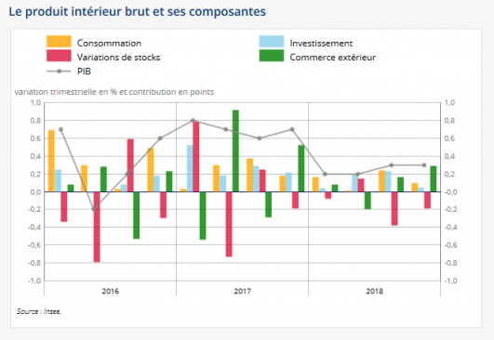
Question 2.
Au deuxième trimestre 2017, le PIB en France, selon l’Insee, a augmenté de 0.7%. Ce résultat est obtenu par l’addition des contributions des différentes composantes de la demande globale. Choisissez la bonne réponse :
- La consommation a contribué pour +0.3 points, l’investissement pour +0.2 points, la variation des stocks pour -0.7 points et le commerce extérieur pour +0.9 points
- La consommation a contribué pour +0.2 points, l’investissement pour +0.2 points, la variation des stocks pour -0.2 points et le commerce extérieur pour +0.5 points
- La consommation a contribué pour +0.3 points, l’investissement pour +0.3 points, la variation des stocks pour -0.2 points et le commerce extérieur pour +0.6 points

Question 3.
Quelle est la phrase correctement formulée ci-dessous. D’après l’Insee (document 1), en 2016 :
- Le PIB connait une croissance de +0.7% au 1er trimestre, puis il est de -0.2%, pour remonter ensuite à +0.2% et se situer au 4^{ième} trimestre à +0.6%.
- Le PIB entre le 1er et le 2^{ième} trimestre perd 0.9 points en passant de +0.7% à -0.2% ; ensuite, il gagne 0.4 points au 3^{ième} trimestre et encore 0.4 points au 4^{ième} trimestre.
- La croissance du PIB est de +0.7% au 1er trimestre, puis le PIB baisse de 0.2% au 2^{ième} trimestre ; ensuite, on constate une reprise de la croissance du PIB de 0.2% au 3^{ième} trimestre, qui accélère à +0.6% au 4^{ième} trimestre.

Question 4.
Les fluctuations économiques peuvent s’expliquer par des chocs de demande, positifs ou négatifs. Parmi les propositions ci-dessous, quelle est celle qui ne constitue pas un choc de demande positif ?
- Une revalorisation du SMIC au-delà de l’inflation
- L’organisation des jeux olympiques
- Une augmentation des taux de TVA

Question 5.
Les fluctuations économiques peuvent s’expliquer par des chocs d’offre, positifs ou négatifs. Parmi les propositions ci-dessous, quelle est celle qui ne constitue pas un choc d’offre positif ?
- La réduction du temps de travail avec maintien du salaire
- Une innovation de procédé qui permet de réduire les coûts de production
- La réduction des cotisations sociales patronales

Question 6.
Le cycle du crédit peut être à l’origine des fluctuations de la croissance économique. En effet, le cycle du crédit c’est le fait que :
- les entreprises s’endettent pour financer leurs investissements puis remboursent progressivement les sommes empruntées en versant en plus un intérêt
- les banques prêtent facilement aux ménages et aux entreprises par excès de confiance, puis des tensions inflationnistes apparaissent ce qui les conduit à réduire le crédit
- les Etats s’endettent pour financer la construction d’infrastructures publiques puis se retrouvent en difficultés pour rembourser du fait de la hausse des taux d’intérêt

Question 7.
Qu’est-ce que la déflation ?
- la baisse des prix
- la baisse du taux d’inflation
- le ralentissement de la hausse des prix

Document 2 : Evolution du taux d’inflation

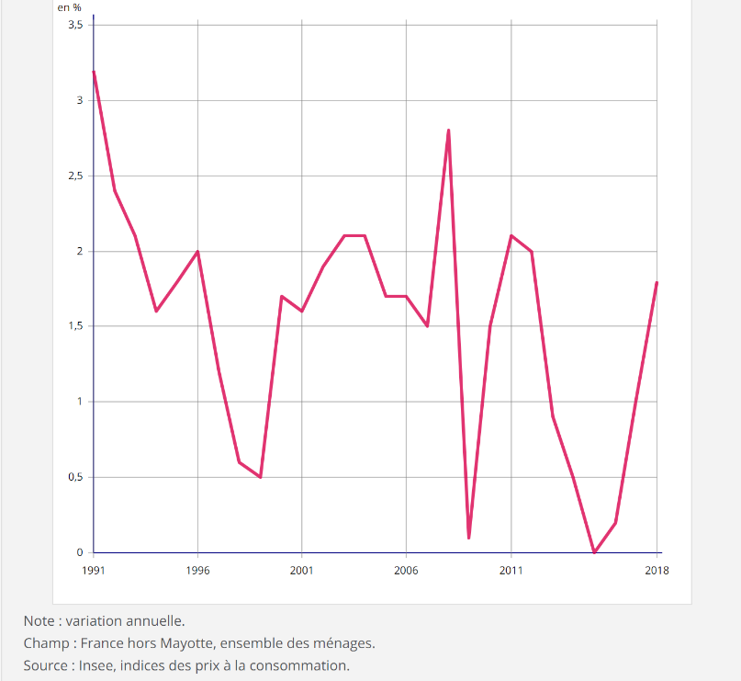
Question 8. Choisissez la formulation correcte.
De 2011 à 2015 en France selon l’Insee :
a. le niveau général des prix baisse de 2.1%
b. le taux d’inflation baisse de 2.1 points
c. l’indice des prix à la consommation baisse de 2.1%

Question 9. Choisissez la formulation correcte.
De 2015 à 2018 :
a. Après avoir stagné en 2015 (0%), le taux d’inflation augmente jusqu’à +1.8% en 2018.
b. Après avoir été nul en 2015 (0%), le taux d’inflation repart à la hausse pour atteindre +1.8% en 2018.
c. Après avoir eu des prix nuls en 2015 (0%), ceux-ci ré-augmentent pour atteindre +1.8% en 2018.
Question 10.
Pour mettre fin à la spirale de la dépression économique, Keynes préconisait de prendre des mesures budgétaires, fiscales et monétaires favorables à la hausse de la demande globale, comme par exemple :
- la hausse des revenus sociaux des ménages qui ont les plus fortes propensions à consommer
- la hausse des impôts directs qui pèsent sur les ménages et les entreprises
- la hausse des taux d’intérêts pour favoriser l’investissement des entreprises et des ménages

